Comportements et stratégies : Trier des solides
L’élève identifie certaines faces, mais ne tourne pas le solide pour en voir les différentes faces (formes). | 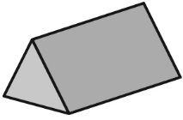  L’élève se concentre sur une forme sans comprendre que les faces d’un solide peuvent avoir plus d’une forme. | L’élève reconnaît certaines formes, mais pas celles qui ne correspondent pas à son image mentale de la forme.  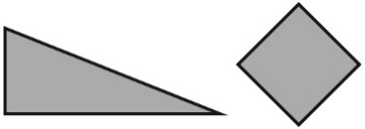 | L’élève trie les solides avec aisance.
Observations et documentation
Comportements et stratégies : Identifier des règles de tri
L’élève ne peut pas identifier la règle de tri. | L’élève se concentre sur seulement deux solides d’un groupe pour identifier la règle.  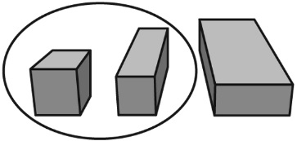 | L’élève identifie la règle de tri, mais a de la difficulté à identifier un solide qui ne correspond pas à la règle. | L’élève identifie la règle de tri, identifie un solide qui ne correspond pas à la règle de tri, puis explique pourquoi le solide ne correspond pas.
Observations et documentation

